Académie d'AMIENS Baccalauréat ES - Session 2013 | Epreuve orale de Sciences économiques et sociales (Enseignement de spécialité « SCIENCES SOCIALES ET POLITIQUES » : coefficient 9) | N° du sujet : 13c9-1-11-1
Durée de la préparation : 30 minutes | Le candidat s’appuiera sur les 2 documents pour répondre à la question principale.  Les questions complémentaires 2 et 3 porteront sur l’enseignement de spécialité | Durée de l'interrogation : 20 minutes
Thème de la question principale : Quelles sont les sources de la croissance économique ?
Question principale (sur 10 points) :
Vous montrerez en quoi les gains de productivité sont une source essentielle de la croissance économique.
Questions complémentaires (sur 10 points) :
1) Lire sur le graphique la situation correspondant au cas français (doc 1). (4 points)
2) Définir et caractériser le régime politique français. (3 points)
3) Expliquer le rôle déterminant de la famille dans la socialisation politique. (3 points)

DOCUMENT 1

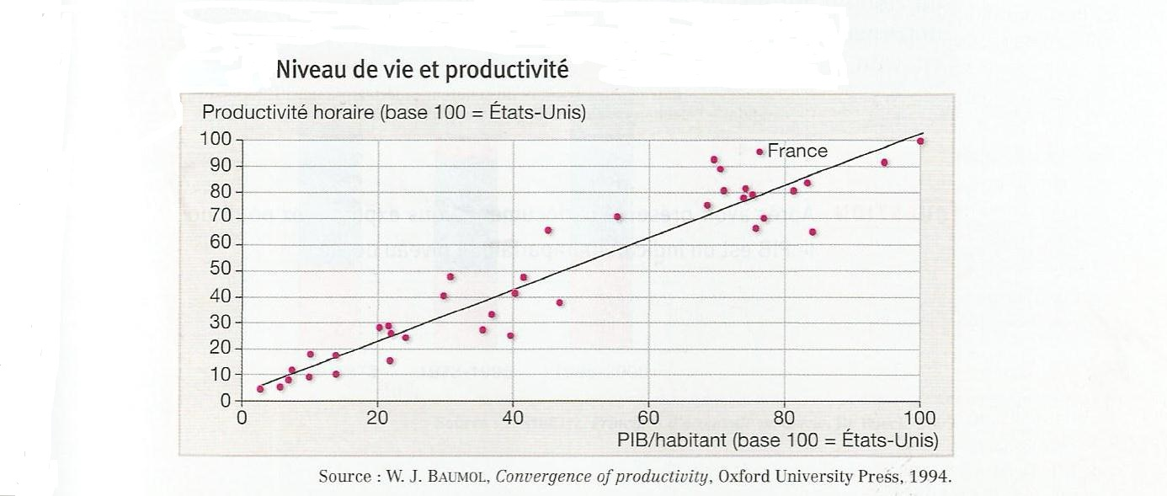

DOCUMENT 2

La « productivité globale » est une sorte de boite noire où les économistes mettent tout ce que n’expliquent ni le travail ni l’accumulation du capital.
Chaque fois qu’une telle décomposition des sources de la croissance entre travail, capital et « productivité globale » a été faite, les économistes ont été stupéfaits de découvrir que la productivité jouait toujours un rôle au moins aussi important que les facteurs de production traditionnels. De 1950 à 1973, période de croissance économique exceptionnelle, la croissance de la productivité explique à elle seule 60% de la croissance totale pour la France ! Les chiffres de la plupart des autres pays industrialisés seraient à peu près identiques : Le progrès technique représente pareillement près de la moitié de la croissance économique de l’après-guerre.

Source : D.COHEN, Richesse du monde, pauvreté des nations, Flammarion, coll « champs », 2010.

